Medieninformation

Susan Wolf
Gold

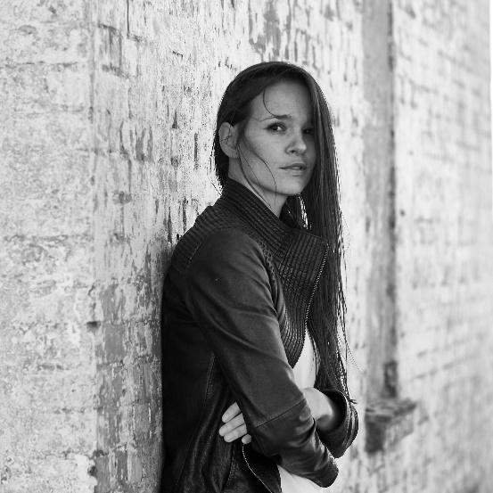
Die österreichische Singer-Songwriterin Susan Wolf kehrt mit ihrem neuen Album "Gold" kraftvoller und lebendiger denn je auf die Bühne zurück. Nach ihrem bemerkenswerten Neustart mit "I have visions" präsentiert Susan Wolf nun ein Werk, das den Zauber des Lebens und der Liebe feiert.
Susan Wolfs musikalischer Weg führte sie von New York über die Wüste Arizonas bis in den Norden Europas. Sie tourte mit bekannten Künstlern wie Katie Melua, Mick Hucknall von Simply Red und Giant Sand. Nach Jahren der Zurückgezogenheit in den Alpen markiert "Gold" einen strahlenden Neubeginn. Das Album spiegelt Wolfs beeindruckenden Heilungsweg wider. Mit 23 an Multipler Sklerose erkrankt, hat sie sich durch Selbstheilung und seelische Arbeit zurück ins Leben gekämpft. "Gold" verarbeitet diese Erfahrungen und zeigt eine Künstlerin, die an die heilende Kraft der Musik glaubt. "Gold" setzt den Americana Folk-Stil von "I have visions" fort, angereichert mit Elementen des 60er-Jahre Soul. Die Songs, aufgenommen in Dänemark, vereinen nordische Melancholie mit warmem Americana-Sound. Susan Wolf präsentiert ihre neuen Songs mit ausdrucksstarker Stimme und authentischen Texten. Ein Abend voller Emotion und musikalischer Tiefe erwartet das Publikum.

Susan Wolf - Vocals, Guitar
Peter Dombernovski - Percussions, Drums
Nikolaj Heyman - Guitars, Keys
Dennis Ahlgren - Bass

Termin: 19.11.2025
Beginn: 19.30 Uhr
Preise: Euro 25,-

Kartenvorverkauf: 1040 Wien, Argentinierstraße 37
von Montag bis Samstag von 13.00 bis 18.00 Uhr
Karten Hotline: 01/501 65/13306
www.akzent.at
Pressefotos in 300dpi und –texte für Ihre Ankündigung stehen auf unserer Website www.akzent.at in unserem Pressebereich zur Verfügung.

